Εκδήλωση – Συζήτηση
με τη συγγραφέα παιδικού – εφηβικού βιβλίου
ΕΥΗ ΚΟΝΤΟΡΑ
ΤΕΤΑΡΤΗ 22 ΑΠΡΙΛΙΟΥ 2015 ώρα 7μ.μ.
αίθουσα εκδηλώσεων Δημαρχείου Δράμας

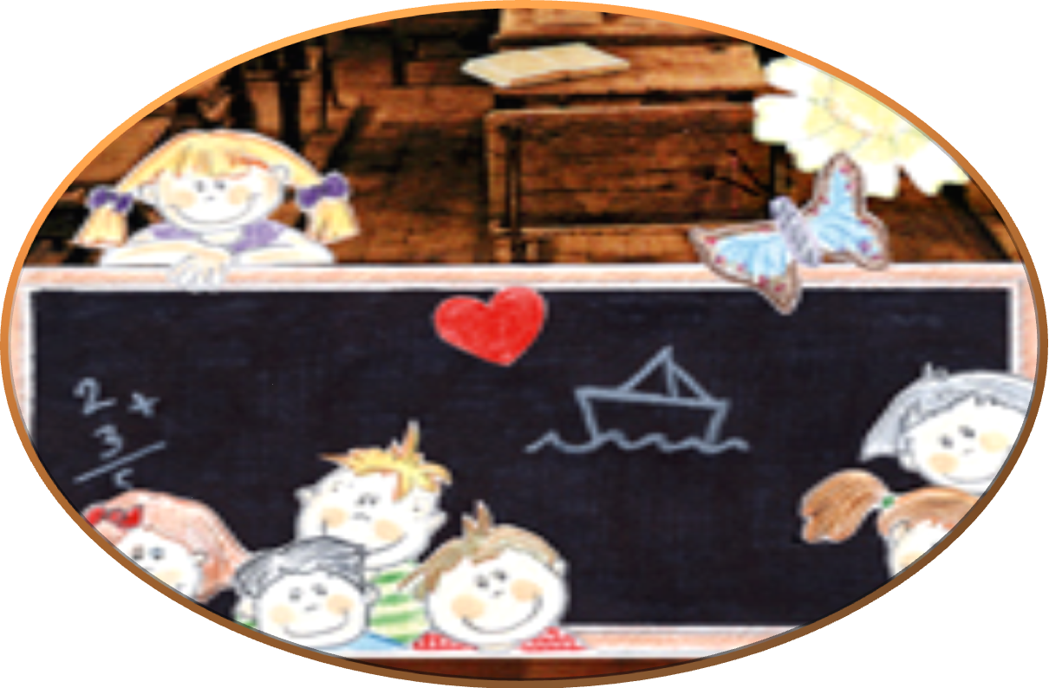
τι θέλουμε, αλήθεια, για τα παιδιά μας ;

Στο χώρο δίπλα στην αίθουσα μέλη του Συλλόγου Γυναικών θ’ απασχολήσουν τους μικρούς μας φίλους
που θα «συνοδεύουν» τους γονείς στην εκδήλωση.


